人體試驗研究人員講習班 (線上)
天成醫療社團法人天晟醫院 主辦
為配合現行人體試驗相關法規之規定，本課程旨在加強並增進對於人體試驗暨研究倫理相關知識及執行時之認知，歡迎凡現任或未來有意願擔任人體研究/試驗計畫主持人之研究團隊及有興趣瞭解及參與人體試驗計畫者報名參加。
全程參與課程並完成考試評估(達70分以上)及滿意度問卷者，將核發課程「訓練證明」6小時，認證考試及格者加發「訓練證明」2小時，以作為未來執行人體研究/臨床試驗資格之認定。

課程日期：114年09月06日(週六) 8：30～16：30
視 訊：使用Cisco Webex軟體，請先下載【Webex】應用程式
課 程 表：
時 間 | 主 題 | 講 師
08:30～09:00 | 報 到
09:00～10:20 | 性別融入人體研究與受試者保護：  現況與趨勢 | 王志嘉主任  國防醫學院醫學人文教育中心
10:20～10:30 | 休 息
10:30～11:50 | 學生為受試者：  談易受傷害群體或個人之保護 | 林綠紅理事長  台灣受試者保護協會
11:50～13:00 | 中 午 休 息
13:00～14:20 | 利益衝突通報(IRB、機構、研究人員)各類型的COI | 李怡慧助管師  亞東醫院IRB
14:20～14:30 | 休 息
14:30～15:50 | AI/APP研究之對象權益保護與倫理考量 | 連群理事  台灣臨床研究倫理審查學會
15:50～16:30 | 認證考試(線上表單)
★主辦單位保有變更講題與講師之權利
報名須知
為維護您的權益，報名前請務必詳閱~
- 報名費用：每人酌收證書費NT1,000元，天成醫療體系同仁免費。
- 報名網址：https://www.beclass.com/rid=305005c6876e9a225d31，請於3天內完成報名費繳交(天成醫療體系同仁免費)，後補者請先來電確認是否後補上報名資格後再辦理繳費。
- 名額：線上視訊150人(額滿為止)。【受理報名期間：08月06日至09月02日】
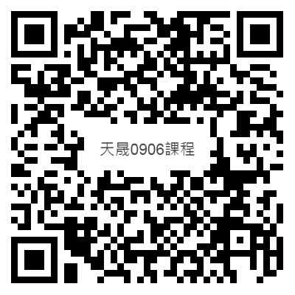
- 繳費方式：匯款/ATM轉帳
戶名：天成醫療社團法人天晟醫院
銀行代碼：008
帳號：243-10-001898-8
金融機構名稱：華南商業銀行 壢昌分行
★轉帳完成後，請將報名者/繳款憑證或轉出銀行帳戶帳號末5碼暨轉出日期E-mail至tcmgc_irb@tcmg.com.tw通知承辦人員完成報名手續，每周五核對帳款後會再E-mail回覆。
- 收據：課後3個工作天採掛號郵寄，開立日期以課程當日為主，若有其他日期需求或需開立統編/抬頭者，請務必於報名表載明無誤，恕不予以更改或補發。
- 完成費用繳交者如不克參加，恕不予退費，僅接受更換參與學員1次，且需於08月29日16:00前通知本會。
- 全程參與課程上午簽到(09:00前)、下午簽到(13:00-13:30)及下午簽退(17:00前)並完成考試評估(達70分以上)及滿意度問卷者，將核發課程「訓練證明」6小時，認證考試及格者加發「訓練證明」2小時。
- 訓練證明：課後三週內統一採電子檔方式(PDF)寄送，請務必於報名表上填寫欲寄達之電子信箱(敬請盡量避免使用yahoo信箱)。
- 課程通知信將於課程前2天以E-mail方式提供完成報名之學員，如未收到相關資訊請來信tcmgc_irb@tcmg.com.tw或平日電洽03-4629292#22873鍾小姐，不接受現場報名，未報名者自行加入將不予核發訓練證明。
- 本課程未提供紙本講義，電子講義將於課程前以E-mail方式個別通知載點。
- 醫師、護(士)理師等繼續教育積分申請中。

敬請報名學員務必確認您的E-mail是否正確並且有使用，以免錯過重要訊息而影響您的權益，謝謝您的配合!!

